利用思维导图进行历史知识结构的教学
南京市金陵中学 张铭
【关键词】：思维导图、教学内容结构化、信息加工、意义建构、历史教学
【内容提要】：应用思维导图进行历史教学，有助于优化整合教学素材，建构历史知识结构，提高历史教学的效率。历史知识结构就是各种历史概念间的相互联系及基本组合方式，它是各种历史事实和历史现象及其相互关系在人们大脑中的反映。在加强历史知识结构的教学中，思维导图的作用主要表现在以下三方面：一、课堂教学设计的有效工具；二、促进学生思维发展、合作学习；三、教学评价的创新手段。
随着信息技术的不断发展，它在教育领域的运用已经十分普遍。新课程要求“大力推进信息技术在教学过程中的普遍运用，促进信息技术与学科课程的整合……”利用思维导图工具软件（Mindjet MindManager）进行历史教学，有助于优化整合教学素材，建构历史知识结构，提高历史教学的效率。
教学内容结构化，是当今教学改革的一个重要趋势。强调知识结构的教学，使学生在了解基本历史事实，理解基本历史概念的基础上把握它们之间的相互联系，是改革中学历史教学、提高历史教学效率的基本要求之一。就普通高中历史必修课的三个学习模块而言，共包括25个古今贯通、中外关联的学习专题，分别反映人类社会政治、经济、思想文化、科学技术等领域的重要历史内容，是全体高中学生必须学习的基本内容。同时，新课程的课程目标是通过普通高中历史课程学习，扩大掌握历史知识的范围，深入地了解历史发展的基本线索；对历史唯物主义的基本理论和方法有所了解，初步认识人类社会发展的基本规律，学会运用科学的理论和方法认识历史和现实问题，逐步形成科学的世界观和历史观；树立不断完善自我、为祖国社会主义现代化建设做贡献和关注民族与人类命运的人生理想。而要完成历史教学的上述任务，就必须首先让学生掌握历史知识结构。
如何在历史教学中让学生较好地掌握历史知识结构呢？思维导图作为一种教与学的认知工具，它把知识高度浓缩，将各种概念及其关系以层状结构形式排列，清晰地揭示了意义建构学习的实质。
所谓“思维导图”，英国著名心理学家托尼·布赞在研究大脑的力量和潜能过程中，发现伟大的艺术家达·芬奇在他的笔记中使用了许多图画、代号和连线。他意识到，这正是达芬奇拥有超级头脑的秘密所在。在此基础上，博赞于19世纪60年代发明了思维导图这一风靡世界的思维工具。它是一种利用图示的方法来表达人们头脑中的概念、思想、理论等，是把人脑中的隐形知识显性化、可视化，便于人们思考、交流、表达。国外教育界也称之为“概念图”（concept mapping）,国内也有译为“概念地图”的。顾名思义，“思维导图”的称呼直接说明这是一种引导人们思维的图，把这种图示的方法的意义挑明了。
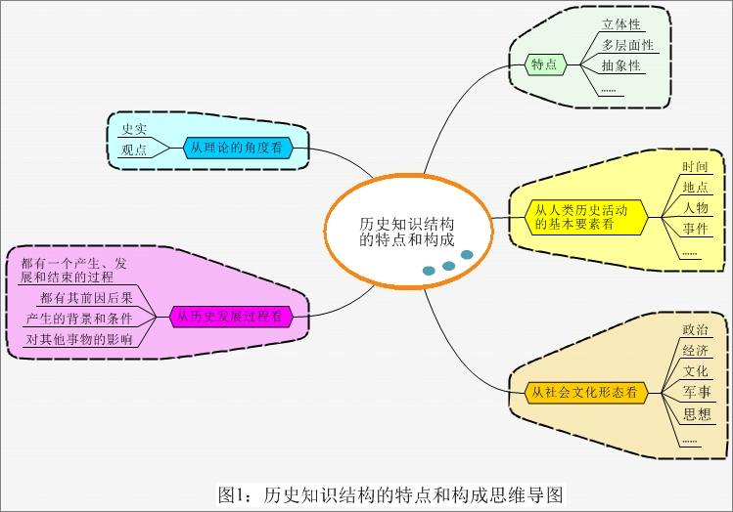
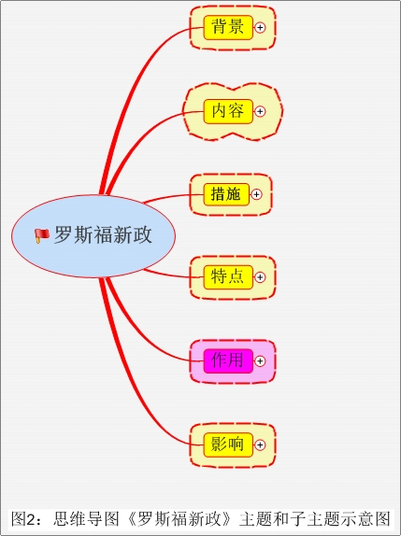
知识结构是各种概念之间的相互联系及其组合方式，它是相互联系着的客观事物和事实在人们大脑中的反映。历史知识结构就是各种历史概念间的相互联系及基本组合方式，它是各种历史事实和历史现象及其相互关系在人们大脑中的反映。如图1用思维导图将“历史知识结构的特点和构成”所示，历史知识结构具有立体性、多层面性和抽象性等特点。认识问题的角度不同，对知识结构的表述也就不同：从人类历史活动的基本要素看，历史由时间、地点、人物和事件构成；从社会文化形态看，历史由经济、政治、文化诸方面构成；从历史发展过程看，任何一种历史现象和一个历史事件都有一个产生、发展和结束的过程，都有其前因后果、产生的背景和条件以及对其他事物的影响，等等；从理论的角度看，历史知识又由史实和观点两个方面构成……。这种多角度、多层面的知识结构的综合，又构成了立体的知识结构。历史知识结构从不同角度和层面表达了历史事实和历史概念之间的相互联系。反映或揭示了历史发展的一般规律和各种特殊规律。因此，掌握了历史知识的基本结构就等于掌握了历史知识的精华和认识了历史发展的规律。所以，历史教学必须特别强调深入挖掘历史知识间的各种联系并揭示知识结构。
在加强历史知识结构的教学中，思维导图的作用主要表现在以下三方面：
一、课堂教学设计的有效工具
历史课堂教学设计中运用思维导图，能将原来显现在教师头脑中的教学内容、教学理论和教学经验以可视化的形式表现出来，相当于在虚拟的环境中完成了一次教学过程，教师能更有效地组织教学内容。历史知识结构是由一系列相互关联的历史概念所构成的。如图2所示，在《罗斯福新政》的思维导图的主题和子主题示意图上，将与核心主题有关的各种因素罗列出来，既让学生明了该主题的知识目标，又为学生的能力培养创设了条件，有利于引导学生进一步提高阅读和通过多种途径获取历史信息的能力；通过对历史事实的分析、综合、比较、归纳、概括等认知活动，培养历史思维和解决问题的能力。而指导学生进一步分析和揭示历史事实、历史现象或历史概念之间的内在联系，则是这种能力训练的重点。在思维导图工具中，点击子主题后的+号，则可进一步展开与子主题相关的具体知识点。如图3中子主题“措施”知识点展开示意图，将罗斯福新政的措施名称和具体内容逐一打开陈列，能有效地提示该主题知识点的结构。随着观察与思维能力的提高，运用已有知识、概念、观点和方法解决新问题的能力也将得到相应提高。
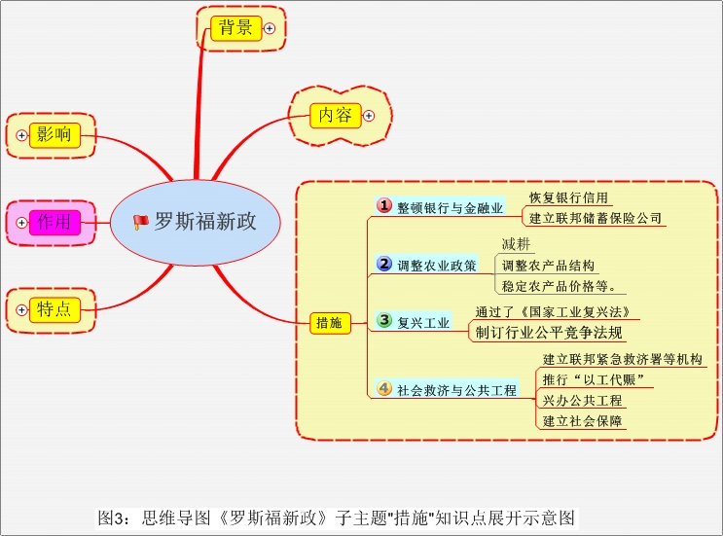
课堂教学中，教师通过思维导图把知识整合过程清晰地呈现出来，能改变学生的认知方式，使学生看到概念间的关系。学生掌握的是整体的知识框架，更容易了解新旧知识间的联系和区别，学生通过思维导图记忆的知识也必然比简单机械记忆更高，他们将更善于解决问题。许多学生在历史学习过程中感到历史难学，其重要原因之一就是他们头脑中的历史知识不能形成有序的结构，不善于找出各个概念间的关系，遇到问题时就难以“创造性”地运用。如果教师能把思维导图用于教学设计，并在课堂中用作教学策略，而且也要求学生在学习过程中自己去尝试建立思维导图，他们就能成功地把握历史知识结构的意义，也能成功地对自己的学习进行控制。
二、促进学生思维发展、合作学习
思维导图作为一种学习的策略，能促进学生思维发展、合作学习和创造性学习，最终使学生学会学习。对学生来说，思维导图能促使他们整合新旧知识，建构知识网络，浓缩知识结构，从而使学生从整体上把握知识。思维导图还可以作为一种元认知策略，提高学生的自学能力，思维能力和自我反思能力。
如，上新课前布置学生预习教材，并绘制思维导图。学生通过画思维导图，可以自行判断在学习过程中不同时期所画出的思维导图，从而看出自己认知上的改变，同时他们在画思维导图的过程中体会、观察知识间的关系，对自己所学过的概念加以组织及整理，而使自己的知识结构更加完整，甚至发现自己从来没有注意和意识到的各个知识间的关系，从而产生一些具有创新性的理解，达到创新性的学习目的。
再如在一个单元教学之后，为了使学生能够清晰掌握相关的概念结构，可让学生回忆所学习的基本知识和它们的关系，建构思维导图。在以后的学习过程中，当他们有新的想法，可以再进行改进、完善。这种方式可以促使学生积极动手和动脑思考，使他们能够从整体上掌握基本知识结构和各个知识间的关系，在头脑中形成清晰的概念网络。
同时，将思维导图引入小组合作学习中，如开展“头脑风暴”教学活动，让多个学生利用思维导图对历史问题进行研究和讨论。由于小组成员对概念有着不同的理解，通过共建思维导图，来进行协商，培养了批判性思维技能，使各自的认识得到完善与扩展。思维导图帮助人们作为一个群体更有效地思考，但又不失他们的个性。通过制作集体的思维导图让所有的人获得更深的学习体验，也因此达到节省时间和成本，促进学习小组成员之间的交流和沟通达到知识共享的目标。
利用思维导图进行历史知识结构的教学，还有利于提高学生的记忆能力和表达能力。关于学习理论与实践的研究一再表明，相互关联的知识比相对孤立的知识更容易理解和记忆，系统、完整的知识此分散、零碎的知识更容易领会和掌握。这是一条十分重要的学习规律，思维导图生成的历史知识结构把大量的历史知识互相关联和系统化起来，形成完整的知识体系，大大降低了理解的难度，减轻了记忆负担；而理解又是长时记忆的重要前提。这就使得不断丰富历史知识的积累和储存成为可能。有了比较丰富的知识、较强的思维能力和清晰的思路，就能够对许多历史问题进行准确、条理、清楚的阐述。而这种较强的表达阐述能力，正是历史学习与研究不可缺少的基本能力之一。
三、教学评价的创新手段
传统的评价方法常常只能考查学生的离散知识，而思维导图却可以检测出学生的知识结构及对知识间相互关系的理解和产出新知的能力，有效的评价学生创造性思维水平。通过让学生养成画思维导图的习惯，教师可及时了解学生学习的进展与诊断学生的问题，从而改进教学、是形成性评价的好方式。另外思维导图也是学生自我评价的有用工具，学生利用思维导图的反馈信息，能看清自己有没有关键的概念或概念之间的关系被遗漏，以此来检查自己对学习材料的理解状况，这样就会激励他去努力弥补不足。另外，学生在绘制思维导图时，会自然地流露出对认知的情感，会以各种各样的图形或色彩表达出来，尤其现在出现了专门绘制思维导图的软件，借助于计算机的多媒体功能，学生可以创设生动、美丽的画面。因此，思维导图不仅可用以评价学习者对知识理性认识的清晰性，同时也可了解其情意品质。
将思维导图运用于历史教学的各个环节，能促进学生良好认知结构的形成，提高教师的教学效益，学生的学习效益。这一在西方中小学科学教育中广泛采用的策略，引入到高中历史教学中，必将导致教学方式、教学方法的变化和调整，并建立新的与之相适应的课堂教学新模式。

